Aker BP, Yggdrasil의 운영 효율 향상을 위해 Aucotec 선택

보도자료

2025년 1월 30일

* **전략적 계약: Aker BP에서는 Yggdrasil 개발 프로젝트의 엔지니어링 설계 데이터 관리(EDDM)를 위해 Aucotec의 Engineering Base를 선택했다.**
* **혁신 추진: Engineering Base는 원활한 데이터 기반 워크플로우를 위해 즉시 배포 가능한 플랫폼을 제공한다.**
* **미래 지향적 운영: 이 협업 덕분에 Aker BP의 Cognite Data Fusion과 같은 진정한 As-Built 데이터 모델과 디지털 트윈이 구현되므로 보다 안전하고 효율적인 해상 운영을 실현할 수 있다.**

노르웨이의 석유 및 가스 부문 사업을 선도하는 Aker BP에서 Yggdrasil 개발 프로젝트의 디지털 인프라 파트너 중 하나로 Aucotec을 선택했다. 이 결정의 핵심은 Engineering Base로, 운영 효율을 높이고 수정 프로세스를 가속화하는 데 도움이 되는 것으로 입증된 협력 플랫폼이다. Engineering Base는 기본 제공 기능을 갖추고 있어, 최소한의 사용자 정의만으로 Yggdrasil과 같은 복잡한 대규모 프로젝트의 요구 사항을 충족할 수 있다.

**Engineering Base: Yggdrasil 디지털 인프라의 핵심 부분**

노르웨이 북해에 위치한 Yggdrasil 지역에서는 노르웨이 최대 규모의 석유 및 가스 개발 프로젝트가 진행되고 있다. Yggdrasil 지역은 2027년부터 Aker BP의 향후 미래 석유 및 가스 생산에서 중요한 역할을 할 것으로 예상된다. 이 프로젝트는 규모가 크고 복잡하므로 팀과 계약자 간의 원활한 협업이 필수이며 Engineering Base로 이러한 과제를 해결할 수 있다.

Engineering Base를 이용하여 방대한 양의 엔지니어링 및 수명 주기 정보(LCI) 데이터를 통합하고 검증하면 이해 관계자 모두가 통합되고 신뢰할 수 있는 데이터를 기반으로 작업할 수 있게 된다. 이러한 데이터를 기반으로 플랫폼에서 수많은 AI 기반 다운스트림 프로세스를 지원할 수도 있다. 이 플랫폼은 다음과 같은 장점이 있다:

• 효율성: 데이터가 자동으로 통합되므로 워크플로우가 빨라지고 오류가 최소화된다.

• 안전성: 실시간 데이터 덕분에 운영 보안이 강화되고 유지관리가 간소화된다.

• 데이터 품질: 워크플로우가 자동화되어 수작업이 줄고 데이터 품질이 개선된다.

Engineering Base를 이용하면 포괄적인 변경 관리 기능으로 수정 사항이 As-Built 모델에 원활하게 통합되므로 Yggdrasil의 수명 주기 전반에 걸쳐 데이터 무결성이 보장된다.

**디지털 운영의 미래 형성**

"Yggdrasil을 통해 Aker BP에서는 원격 운영, 주기적 무인 운영 설비 및 완전 무인 운영 설비, 해상에서의 필요 활동 저감, 신기술 등으로 새로운 표준을 제시합니다. 데이터 가용성은 이 운영 전략의 중요한 기반입니다. EDDM은 수명 주기 정보(LCI)와 엔지니어링 데이터를 모두 지원하는 기본 솔루션 역할을 하여 Yggdrasil의 운영 우수성을 보장합니다. 저희는 Aucotec과 Engineering Base의 즉시 배포 가능한 기능을 통해 엔지니어링 데이터를 즉시 중앙 집중화하고 최적화할 수 있습니다"라고 Aker BP의 Digital Yggdrasil 부사장 Lars-Erik Ydstie는 이야기한다.

Aucotec의 이사회 구성원 Uwe Vogt는 다음과 같이 덧붙인다. "이 획기적인 프로젝트에서 Aker BP를 지원하게 되어 자랑스럽습니다. Engineering Base는 검증된 데이터 기반 솔루션을 이용하면 에너지산업과 장치산업이 어떻게 변화될 수 있는지 보여줍니다."

**이미지* 및 캡션:**

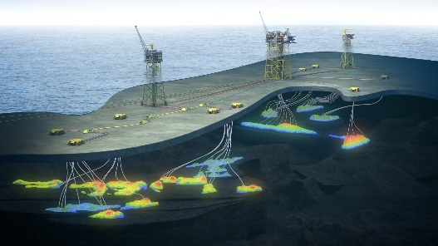

[Yggdrasil](https://www.aucotec.com/fileadmin/user_upload/Company/Pressemitteilung/2025/1_2025/AUC_AKerBP_Yggdrasil_from_Munin.jpg)은 노르웨이에서 가장 큰 규모로 진행되고 있는 석유 및 가스 개발 프로젝트이다. (이미지: Aker BP)



[Yggdrasil](https://www.aucotec.com/fileadmin/user_upload/Company/Pressemitteilung/2025/1_2025/AUC_AKerBP_Yggdrasil_total_scope.jpg) 프로젝트의 경우 팀과 계약업체 간의 원활한 협업이 필수적이며, Aucotec의 Engineering Base 덕분에 이 과제가 해결되었다. (이미지: Aker BP)

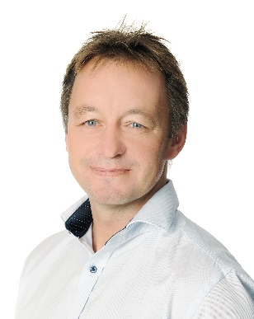

Aker BP의 Digital Yggdrasil 부사장 [Lars-Erik Ydstie](https://www.aucotec.com/fileadmin/user_upload/Company/Pressemitteilung/2025/1_2025/AkerBP_Lars-Erik_Ydstie.jpg). (이미지: Aker BP)

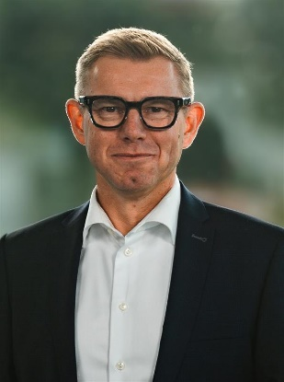

[Uwe Vogt](https://www.aucotec.com/fileadmin/user_upload/Company/Pressemitteilung/2025/1_2025/AUC_Uwe_Vogt.jpg), Aucotec 이사회 구성원(이미지: AUCOTEC AG)

*이들 이미지는 저작권으로 보호됩니다. 이 보도자료는 무료로 편집 목적으로 사용할 수 있습니다. 모든 사진은 달리 해당 소유자의 이용 약관에 따릅니다.

*이들 이미지는 저작권으로 보호됩니다. 이들 이미지는 Aucotec과 관련하여 편집 목적으로 사용할 수 있습니다.

___________________________________________________________________________

[AUCOTEC AG](https://www.aucotec.com/en/)는 기계, 플랜트 장비, 모바일 시스템의 수명 주기 전반에 걸쳐 사용하도록 설계된 엔지니어링 소프트웨어 개발 분야에서 40년에 가까운 경험을 자랑한다. 제공하는 솔루션은 대규모 플랜트 시스템용 흐름도 및 공정 제어/전기 기술부터 자동차 산업용으로 설계된 모듈식 온보드 전원 공급 장치에 이르기까지 다양하다. Aucotec에서 공급하는 소프트웨어는 현재 전 세계에 걸쳐 운영되고 있다. Aucotec Group에서는 하노버 인근의 본사 외에도 독일에 6개의 지점을 두고 있으며 중국, 인도, 말레이시아, 한국, 네덜란드, 프랑스, ​​이탈리아, 오스트리아, 폴란드, 스웨덴, 노르웨이, 미국에 자회사를 두고 있다. 더 나아가서 글로벌 파트너 네트워크를 갖추고 전 세계에 걸쳐 현지 지원을 보장한다.

보도 기사 사본을 제공해 주시면 감사하겠습니다. 감사합니다!

**연락처:**

**AUCOTEC AG**, Hannoversche Straße 105, 30916 Isernhagen, www.aucotec.com

Public Relations, Arne Peters ([arne.peters@aucotec.com](mailto:arne.peters@aucotec.com) +49(0)511-6103192)